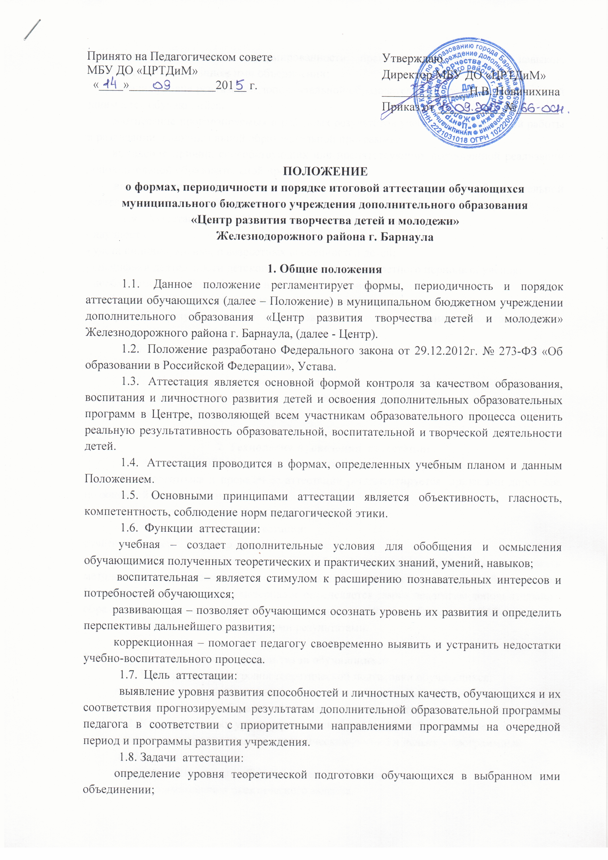
выявление степени сформированности практических умений и навыков, обучающихся в выбранном ими объединении;
анализ уровня реализации дополнительной образовательной программы, по которой занимается обучающийся;
соотнесение прогнозируемых и реальных результатов учебно-воспитательной работы и реализации дополнительной образовательной программы;
выявление причин, способствующих или препятствующих полноценной реализации дополнительной образовательной программы;
внесение необходимых корректив в содержание и методику образовательной деятельности детского объединения и дополнительной образовательной программы.
1.9. Аттестация детей Центра строится на принципах:
- научности;
- учета индивидуальных и возрастных особенностей детей;
- специфики деятельности детского объединения и конкретного периода обучения;
- необходимости, обязательности и открытости проведения;
- свободы выбора педагогом методов и форм проведения и оценки результатов;
- открытости результатов для педагогов и родителей (законных представителей) в сочетании с их закрытостью для детей.
1.10. Итоговая аттестация - форма оценки степени и уровня освоения детьми дополнительной образовательной программы.
1.11. Условием качественной аттестации детей, являются положительные результаты итоговой аттестации от 80% до 100% (оптимальный уровень, соответствующий условиям Центра).

2. Технология проведения аттестации
2.1. Аттестация обучающихся Центра проводится 1 раз в учебном году.
2.2. Подготовка и проведение аттестации регламентируется приказами директора по основной деятельности.
2.3. Сроки проведения аттестации – апрель.
2.4. Формы проведения аттестации:
отчетный концерт, выставка, мастер-класс, портфолио.
2.5. Программа аттестации (при любой форме проведения) должна содержать методику проверки теоретических знаний детей и их практических умений и навыков. Содержание аттестационных материалов определяется самим педагогом дополнительного образования на основании содержания дополнительной общеобразовательной программы и в соответствии с ее прогнозируемыми результатами.

3. Критерии оценки уровня результатов обучающихся
3.1. Критерии оценки уровня теоретической подготовки обучающихся:
соответствие уровня теоретических знаний программным требованиям;
осмысленность и свобода использования специальной терминологии.
3.2. Критерии оценки уровня практической подготовки обучающихся:
соответствие уровня развития практических умений и навыков программным
требованиям;
владение специальным оборудованием и оснащением;
качество выполнения практического задания.
3.3. Критерии оценки уровня развития и воспитанности детей:
культура поведения;
творческое отношение к выполнению практического задания;
аккуратность и ответственность при работе;
развитость специальных способностей.

4. Оценка, оформление и анализ результатов аттестации
4.1. Результаты аттестации обучающихся должны оцениваться таким образом, чтобы можно было определить:
насколько достигнуты прогнозируемые результаты программы каждым обучающимся;
уровень выполнения каждой образовательной программы;
результативность самостоятельной деятельности обучающегося в течение всего учебного года.

